BAB II
LANDASAN TEORI

  - Pengolahan Data
Data dalam buku Drs. S.Pamuji M.P.A. yang berjudul Teori Sistem dan penerapannya dalam management sebagai terjemahan buku The Theory and Management of Systems karangan Richard A. Jhonson, Fremont E. Kast, dan James E. Rosenzweig, dikatakan bahwa “ Data adalah fakta-fakta yang dipergunakan sebagai suatu dasar untuk perhitungan dan pengolahan meliputi serangkaian tindakan-tindakan atau operasi-operasi yang secara pasti mengarah pada suatu akhir.
Dalam buku analisis dan Desain Sistem Informasi karangan Jogiyanto.M menyebutkan bahwa basis data ( Database ) merupakan kumpulan dari data yang saling berhubungan satu dengan yang lainnya, tersimpan disimpanan luar komputer yang digunakan perangkat lunak tertentu untuk memanipulasinya.
Jadi pengertian database yaitu kumpulan data yang terhubung yang disimpan secara bersama pada suatu media untuk digunakan atau di tampilkan dan dapat dipakai suatu program aplikasi untuk menyimpannya. Data data yang disimpan sedemikian rupa sehingga penambahan pengambilan dan memodifikasi data dapat dilakukan dengan mudah dan Terkontrol.
Pengolahan data Menurut George R. Terry, Pn. D. dalam bukunya, office management and Control, adalah “ Data Processing is a Series of Planned Operation in order to achieve a desired objective or result “ (Pengolahan data adalah serangkaian operasi atau informasi yang direncanakan guna mencapai tujuan atau hasil yang diinginkan ).
2.2 Gambaran Umum Taman Bacaan “ Fantastic Four “
Melihat begitu pesatnya perkembangan akan minat membaca diseluruh lapisan masyarakat membuat pemilik taman bacaan “ Fantastic Four “ merencanakan untuk membuka sebuah taman bacaan, tentu saja rencana ini bertujuan dan dengan maksud yang sangat baik untuk masyarakat di samping untuk menambah pengetahuan maupun sebagai hiburan, melihat belum adanya taman bacaan dilingkungan sekitarnya, maka pada tahun 2003 Pemilik taman bacaan “ Fantastic Four “ pun langsung membuka taman bacaan yang diberi nama Taman Bacaan “ Fantastic Four “.
Pada pembukaan pertamanya taman bacaan “ Fantastic Four “ tidak langsung dengan cara yang besar-besaran yaitu hanya menyediakan dua jenis buku saja yaitu komik dan majalah saja. Hal ini dikarenakan pemilik melihat dulu kondisi banyaknya atau tidaknya masyarakat yang meminjam. Dan seiring dengan meningkatnya jumlah peminjam yang akan meminjam buku di taman bacaan “ Fantastic Four “ maka pemilik taman bacaan pun menambah beberapa jenis buku yaitu Novel dan Cerpen. Hal ini ditanggapi dengan sangat baik oleh masyarakat yang meminjam.

2.2.1 Spesifikasi Buku
Pada Taman Bacaan “ Fantastic Four “ tidak hanya meneyediakan satu jenis buku saja, tentu hal ini akan membuat orang lain yang akan meminjam bosan karena yang tersedia hanyalah jenis buku yang itu-itu saja. Oleh itu pemilik Taman Bacaan “ Fantastic Four “ menyediakan berbagai spesifikasi buku yang beragam, adapun macam-macam spesifikasi yang tersedia pada taman bacaan “ Fantastic Four “ adalah sebagai berikut :
- Komik
- Majalah
- Novel

    - Sistem Pelayanan
Untuk sistem pelayanan di Taman Bacaan “ Fantastic Four “ Syarat-syarat yang dilakukan untuk dapat melakukakan peminjaman buku bacaan adalah sebagai berikut:
- Sudah Terdaftar sebagai Member Taman Bacaan “ Fantastic Four “. Jika belum terdaftar maka harus menyerahkan identitas yang berlaku tanpa biaya / gratis untuk mendapatkan kartu member.
- Peminjam boleh melihat-lihat terlebih dahulu buku yang akan di pinjam.
- Jika si peminjam sudah menentukan buku yang akan di pinjam, dia langsung menuju ke tempat pegawai taman bacaan dan menyerahkan kartu membernya kemudian dilakukan pencatatan data peminjaman berupa jenis buku, masa peminjaman, dan biaya sewa per buku. Transaksi peminjaman selesai.
- Pada pelayanan pengembalian buku, Jika ada keterlambatan maka dikenakan denda yang dihitung per hari si peminjam terlambat mengembalikan buku tersebut.

  - Defenisi Sistem
Mempelajari sistem harddisk mengetahui terlebih pengertian dari sistem itu sendiri. Definisi sistem adalah kumpulan dari elemen-elemen atau komponen-komponen atau subsistem-subsistem yang saling berinteraksi dengan tujuan tertentu, jadi suatu sistem dapat terdiri dari beberapa subsistem-subsistem atau bagian yang saling berinteraksi dan saling berhubungan membentuk suatu kesatuan sehingga tujuan atau sasaran sistem tersebut dapat tercapai.
Suatu sistem mempunyai karakteristik atau sifat-sifat tertentu, yaitu mempunyai komponen, batas sistem, lingkungan luar sistem, penghubung, masukan, keluaran, pengolah dan sasaran. Dengan demikian suatu sistem haruslah sebagai suatu kesatuan yang bulat dan tidak terpisahkan antara satu dengan yang lain.

  - Defenisi Informasi
Informasi adalah data yang diolah menjadi bentuk yang lebih berguna dan lebih berarti bagi yang menerimanya. Sumber dari informasi yaitu data, data adalah kenyataan yang menggambarkan suatu kejadian-kejadian dan kesatuan nyata.
Menurut Robert A. Leitch dan K.Roscoe Davis Sistem informasi adalah suatu system di dalam suatu organisasi yang mempertemukan kebutuhan pengolahan transaksi harian, mendukung operasi, bersifat manajerial dan kegiatan strategi dari suatu organisasi dan menyediakan pihak luar tertentu dengan laporan-laporan yang diperlukan.

  - Basis Data
Basis Data dapat didefinisikan dalam beberapa sudut pandang seperti:
- Himpunan kelompok data (arsip) yang saling berhubungan yang diorganisasikan sedemikian rupa agar dapat dimanfaatkan kembali dengan cepat dan mudah
- Kumpulan data yang saling berhubungan disimpan secara bersama
sedimikian rupa dan tanpa pengulangan (redudansi) yang tidak perlu, untuk memenuhi kebutuhan.
- Kumpulan file/ table/ arsip yang saling berhubungan yang disimpan dalam
media penyimpanan.
Hampir semua aspek pemanfaatan komputer dalam sebuah organisasi / perusahaan senantiasa berhubungan dengan basis data, perangkat komputer. Dalam suatu organisasi biasanya digunakan untuk menjalankan pengelolaan sistem informasi yang saat ini sudah menjadi suatu keharusan demi untuk meningkatkan efisiensi, daya saing keakuratan dan kecepatan operasional organisasi / perusahaan.

2.5.1 Atribut Dalam Basis Data
Perancangan basis data diperlukan agar basis data yang diciptakan kompak dan efisien dalam penggunaan ruang penyimpanan, cepat dalam pengaksesan, dan mudah dalam pemanipulasian data. Dalam pembuatan table atau file maka diperlukan atribut-atribut (pembentuk karakteristik / sifat-sifat yang melekat pada tabel). Pada setiap tabel terdapat satu atribut yang harus dijadikan key (kunci) dan yang lainnya disebut atribut deskiptif. Key adalah satu atau gabungan baris data di beberapa atriut yang membedakan semua dalam tabel secara unik.
Pada basis data terdapat tiga (3) macam key yang dapat diterapkan dalam tabel yaitu :
- Superkey merupakan satu atau lebih atribut yang dapat membedakan setiap baris data dalam sebuah tabel secara umum.
- Candidate Key merupakan kumpulan atribut minimal yang dapat membedakan setiap baris data dalam sebuah tabel secara unik.
- Primary Key merupakan kunci utama dalam sebuah tabel karena lebih sering dijadikan acuan.
Pada model data relational hubungan antara file direlasikan dengan kunci relasi (Relation Key) yang merupakan kunci utama dari masing – masing file. Perancangan database yang tepat akan meyebabkan paket program Relational lainya akan bekerja secara optimal untuk membentuk gambaran relasi secara lengkap terdapat tiga macam relasi dalam hubungan atribut dalam satu file yaitu:
- One To One
Hubungan antara file pertama dengan file kedua dalam satu berbanding satu.
- One To Many
Hubungan antara file pertama dengan file kedua dalam satu berbanding banyak / dapat pula dibalik banyak lawan satu.
- Many To Many
Hubungan antara file pertama dengan file kedua adalah banyak berbanding banyak.

2.6 Bahasa Pemrograman Borland C++ Builder
Pemilihan bahasa pemrograman Borland C++ Builder ini tentunya tidak terlepas dari kemampuan dan dukungan. Bahasa C merupakan hasil pengembangan dari bahasa B yang ditulis oleh Ken Thompson pada tahun 1970. Bahasa C untuk pertama kali ditulis oleh Brian W. Kernighan dan Dennis M. Ritchie pada tahun 1972. Bahasa C pada awalnya dioperasikan di atas sistem operasi UNIX. Bahasa C merupakan bahasa pemrograman tingkat menengah, yang berada diantara bahasa tingkat rendah dan bahasa tingkat tinggi yang biasa disebut dengan Bahasa Assambly. Bahasa C mempunyai banyak kemampuan, diantaranya untuk membuat perangkat lunak, misalnya dBASE, Word Star, dan lain-lain. Pada tahun 1980 seorang ahli yang bernama Bjarne Stroustrup mengembangkan beberapa hal dari bahasa C yang kemudian dinamakan C with Classes, yang pada tahun 1983 berganti nama menjadi C++.
Perkembangan selanjutnya terhadap bahasa C adalah C++. C++ merupakan perluasan bahasa C dengan tambahan fasilitas kelas (Class). Dengan fasilitas ini, maka C++ mendukung teknik pemrograman berorientasi Objek (Object Oriented Programming).
C++ yang ada dipasaran memiliki beberapa macam, dua diantaranya adalah yang dikeluarkan oleh Microsoft dan Borland. Yang dikeluarkan oleh Microsoft adalah Ms. C++ dengan beberapa versinya, sedangkan yang dikeluarkan oleh Borland adalah Turbo C++ dan Borland C++ dengan beberapa versinya, Dalam perkembangan terkahir. Muncul bahasa visual. Ms. C++ berkembang menjadi Ms. Visual C++, sedangkan Turbo C++ dan Borland C++ berkembang menjadi Borland C Builder.

Program paling sederhana yang dapat dijalankan oleh C++ adalah sebagai berikut :
void main()
{
}
Program tersebut kalau dijalankan tidak akan menghasilkan apapun. main() adalah program utama dari C++, sedangkan batas { dan } merupakan batas blok isi program.

2.7 Komponen Borland C++ Builder
Untuk memulai pemrograman dengan C++ builder maka kita harus mengenal dengan baik lingkungan yang ada di dalamnya. Lingkungan semacam ini sering disebut dengan IDE (intregrated development environment). Atau dapat juga di artikan sebagai lingkungan pengembangan aplikasi terintegrasi.
Lingkungan kerja tersebut menyediakan seluruh sarana yang di perlukan untuk merancang, membangun, mencoba, mencari atau melacak kesalahan yang ada dan mendistribusikan program aplikasi yang di buat. Sarana - sarana inilah yang memungkinkan dalam pembuatan property aplikasi menjadi lebih mudah dan waktu yang diperlukan untuk pengembangan aplikasi menjadi lebih singkat adapun IDE C++ Builder di bagi menjadi empat bagian, yaitu Main Window, Form Designer, Object Inspector, dan Code Editor.

2.7.1 Main Window
Bagian ini terdapat pada posisi paling atas dari C++ builder IDE, berikut ini adalah gambaran yang menunjukkan bagian Main Windows dan bagian-bagiannya
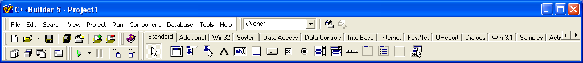
Main Menu
Component Pallete
Tools Panel

Gambar 2.1 Main Window

Main Window ini di bagi lagi menjadi tiga kelompok yaitu Main Menu, Tools panel dan Component Pallete. Adapun penjelasan dari ketiga bagian diatas dapat di lihat dibawah ini.

2.7.1.1 Main Menu
Bagian ini berisi semua menu, pada bagian tools panel ini hanya berisi menu-menu seperti menu, file, edit, view, dan sebagainya. Untuk lebih jelasnya dapat di lihat pada gambar 2.1 Main Window.

2.7.1.2 Tools panel
Berbeda dengan main menu yang berisi semua menu, pada bagian tools panel ini hanya berisi menu-menu yang sering digunakan dan ditampilkan dalam bentuk icon. Menu-menu semacam ini dikenal dengan toolbar. Untuk lebih jelasnya dapat di lihat pada gambar 2.1 Main Window.

2.7.1.3 Component pallete
Dalam pemrograman C++ terdapat fasilitas visual component library (VCL) yang merupakan kumpulan dari sejumlah object yang tersedia untuk di pakai pada form C++. C++ menyediakan fasilitas VCL yang dapat di akses dari component pallete. Component pallete merupakan bagian dari toolbar. Kita dapat menampilkan atau menyembunyikan component pallete dari layar dengan memilih perintah toolbar dari menu view. Component pallete berisi kumpulan komponen-komponen yang dapat di gunakan untuk merancang dan membangun program aplikasi yang di inginkan.
Component pallete menyediakan berbagai komponen untuk di letakkan pada form. Komponen-komponen tersebut berada dalam tab - tab antara lain : tab Standart, tab Additional, tab Win32, tab System, tab DataAccess, tab Data Control, tab QReport, dll
Masing-masing tab mempunyai beberapa komponen yang memiliki fungsi dan kegunaan yang berbeda-beda tergantung kebutuhan akan komponen tersebut. Keseluruhan tab yang berada dalam Component pallete itu merupakan bawaan dari C++ builder.

a. Tab Standart
Komponen pada tab standart berguna untuk membuat element kontrol window standart. Komponen-komponen seperti yang tertera pada tabel dibawah ini.

Komponen | Nama Komponen | Keterangan
 | MainMenu | Untuk membuat tampilan form menjadi satu.
 | Label | Untuk meletakkan teks di dalam form misalnya membuat judul, keterangan dan komponen ini bersifat visual sehingga tampak di lihat
 | Edit | Untuk menerima satu baris teks yang merupakan masukan dari pengguna. Komponen ini juga dapat di pakai untuk menampilkan teks dan bersifat visual
 | Memo | Untuk memasukkan dan menampilkan beberapa teks dan bersifat visual
 | Button | Untuk membuat tombol dan jika tombol tersebut di klik maka suatu perintah atau kejadian akan di jalankan
 | CheckBox | Untuk memilih dan membatalkan suatu pilihan dengan cara mengklik komponen tersebut dan bersifat visual.
 | RadioButton | Untuk membuat pilihan yang harus memilih salah satu dan bersifat visual
 | ListBox | Untuk membuat dan menampilkan daftar pilihan dan hanya satu pilihan saja yang dapat di pilih
 | ComboBox | Untuk membuat dan menampilkan daftar pilihan dan hanya satu pilihan saja yang dapat di pilih
 | GroupBox | Untuk mengelompokkan control lain pada sebuah form, misalnya pada button dan check box
b. Tab Additional
Komponen yang terdapat pada bab ini berguna untuk membuat elemen kontrol khusus bagi aplikasi. Komponen-komponennya seperti yang terdapat di bawah ini.
Komponen | Nama Komponen | Keterangan
 | Bitbtn | Untuk membuat tombol yang disertai dengan gambar bitmap sehingga tampilannya semakin menarik
 | Speed button | Untuk membuat tombol atau button yang dapat ditambahkan pada suatu komponen panel atau untuk membuat tombol transparan
 | Image | Untuk membuat dan menampilkan suatu gambar, icon, bitmap, dan lain-lain
 | Shape | Untuk menggambar bentuk-bentuk geometri seperti lingkaran, bujur sangkar, segitiga dan lain-lain.
 | MaskEdit | Untuk menempatkna sebuah kontrol edit pada form.
 | StringGrid | Untuk membuat dan menampilkan data dalam bentuk tabel dimana data tersebut berasal dari database.

c. Nama Tab dan Komponen yang lainnya
Nama Tab | Keterangan
Win32 | Untuk membuat elemen kontrol yang di pakai sebagai user interface windows 9x/NT 4.0. komponen-komponen dalam tab win32 ini misalnya tab control, page control, Imagelist, Richedit, Track Bar, progessbar, hotkey, unimate, treeview dan sebagainnya
System | Untuk membuat elemen control khusus untuk system. Komponen yang di gunakan misalnya timer, paintbox, MediaPalyer, oleContainer, dan lain-lain.
Data Access | Untuk membuat dan mengakses suatu database, query, dan report. komponen yang di gunakan misalnya data source, table, query, database, dan sebagainya.
Dialog | Berguna untuk membuat dan menampilkan kotak-kotak dialog umum yang di miliki program windows. Misalnya komponen open dialog, save dialog, open picture dialog, save picture dialog, font dialog dan sebagainya.
Data Contols | Untuk meletakkan komponen-komponen visual dan kontrol-kontrol lainya. Komponen yang di gunakan antara lain DBGrid, DBNavigator, DBText, DBEdit, DBMemo, DBImage, dan sebagainya.
QReport | Untuk membuat dan menampilkan laporan-laporan yang diakses dari database misalnya Quick Rep, QRLabel, QRDBText, QRSysData dan sebaginya.

2.7.2 Form Designer
Form designer adalah bagian yang digunakan untuk pembuatan form yang kemudian akan ditampilkan dalam aplikasi. Form designer ini menjadi tempat bagi komponen-komponen yang digunakan dengan kata lain untuk setiap pembuat aplikasi visual dengan menggunakan C++ builder, bagian inilah yang akan menjadi induk pengaturan komponen-komponen yang ditempatkan.
Berikut ini adalah gambar yang menunjukkan bagian form designer.
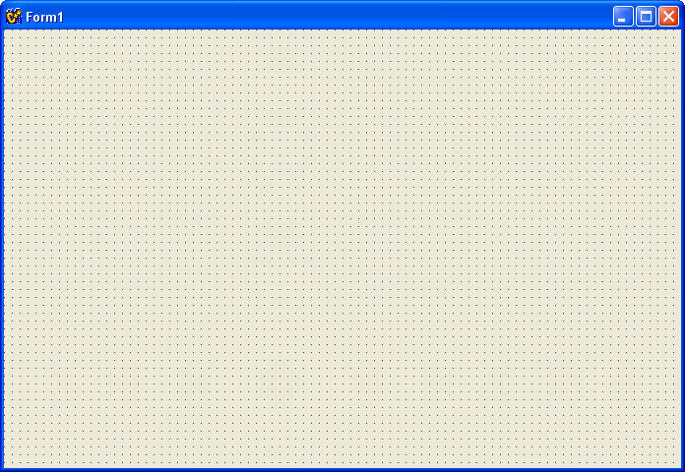
Gambar 2.2 Form Designer

2.7.3 Object Inspector
Object Inspector berfungsi sebagai penghubung antara tampilan aplikasi dengan kode program aplikasi dan melakukan setting terhadap objek-objek yang terdapat pada form. Dalam object inspector terdapat dua menu kontrol yaitu properties page dan event page yang masing-masing mempunyai fungsi tersendiri. Properties page adalah tempat untuk menentukkan property dan komponen terpilih, misalnya caption color, cursor, font, dan sebagainya. Cara memilih komponen yang terpasang pada form adalah dengan mengklik komponen tersebut. Apabila komponen yang terpasang diklik, maka properties akan menampilkan property komponen berikut valuenya masing-masing. Sedangkan event page adalah tempat untuk menentukan kejadian atau proses yang akan di lakukan dan berisi perintah yang di miliki masing-masing komponen, misalnya onDBClik, on clik, on Close, on Create, on show dan sebagainya.
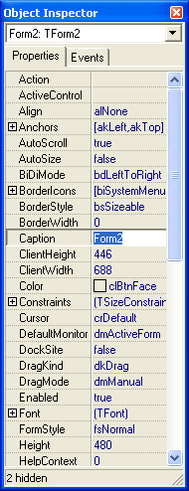
Gambar 2.3 Object Inspector

2.7.4 Code Editor
Kode editor adalah tempat untuk menulis dan menyunting kode program dengan berbasis bahasa C++ untuk program yang akan dikerjakan. Lokasi kode editor ada dibelakang form. Kode editor akan tampil jika kita mengklik dua kali salah satu nama event handler dari object inspector. Selain itu, apabila kita mengklik ganda pada komponen form maka akan secara otomatis kode editor akan aktif. Kode editor akan menampilkan sub program yang terkait pada komputer tersebut. Demikian juga jika kita mengklik kolom value pada page event pada object inspector. Apabila kita membuka sebuah project baru maka C++ akan menyiapkan page baru dikode editor untuk penulisan kode program. Demikian juga pada saat kita menambahkan pada sebuah form atau unit baru kedalam project. Berikut ini adalah gambar yang menunjukkan bagian kode editor.
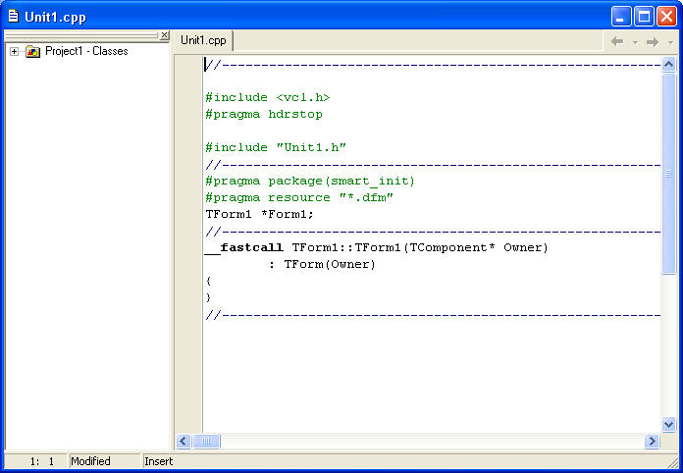
Gambar 2.4 Code Editor

2.8 Elemen-elemen Borland C++ Builder
Sebelum membuat suatu program dengan menggunkan C++ builder, kita juga harus memahami elemen-elemen yang terdapat didalamnya, elemen yang dimksud diisi adalah file yang berbentuk, adapun file-file yang berbentuk adalah sebagai berikut:
1. File project.bpr (berekstensi bpr)
File ini merupakan file project yang berfungsi sebagai penggabung antara unit-unit yang terbentuk dengan program utama. Untuk melihat file ini pilihlah menu project – view makefile.
2. File project1.cpp (berekstensi cpp)
File ini merupakan program utama yang berisi kode-kode untuk proses misialisasi dan jalannya aplikasi (application running). Bagi programmer yang berpengalaman sering kali melakukan penambahan kode program pada file ini untuk keperluan-keperluan tertentu, untuk melihat isi file ini pilihlah menu project – view source pada C++ builder IDE

3. Unit1.h (berekstensi h)
file ini merupakan file header yang berisi pendeklarasian data dan fungsi-fungsi yang akan digunakan didalam pembuatan aplikasi. Untuk melihat dan memodifikasi isi file ini, tekanlah tombol ctrl+F6 atau lakukan klik kanan pada kode editor dalam IDE C++ builder, kemudian akan tampil sebuah popup menu, pilih menu open source atau header file.
4. Unit.Cpp (berekstensi cpp)
File ini merupakan file yang bertipe C++ builder source dan akan digunakan untuk mendefinisikan fungsi-fungsi yang telah dideklarasikan pada file header ( unit1.h) diatas. Pada file inilah pada program akan banyak bekerja untuk menuliskan kode-kode program
5. File unit1.dfm (berekstensi dfm)
File ini merupakan file yang menyimpan form yang dibuat.
6. File project1.res (berekstensi res)
File ini merupakan file compiled resource yang berisi file-file pelengkap yang digunakan oleh aplikasi. Misalnya file gambar ataupun suara (sound).

